14 мая
класс
1 класс | русский язык | РТ с.51 №1,2,3 (Упражнение 3 с опорой на словарик в учебнике)
 | математика | решаем задания от учителя на Учи.ру.
 | литературное чтение | Уч. стр.109-110 прочитать, РТ с.
2 класс
3 класс | Русский язык | У. с. 164-167, рубрика “Обрати внимание”, упр.2 (письменно), упр.4 (устно)
 | Математика | У. с. 135, №21
 | Литература | У. с. 177-187, прочитать, №4
 | Окружающий мир | У. с. 109-119, прочитать
4 а класс | Русский | Из орфографического словаря на форзаце выписать 20 слов, поставить ударение
 | Математика | Задача У стр 154 № 16. Дополнительно 22
 | Литературное чтение | рассказываем стихотворение
4 б класс | Русский язык | с.175, упр.5, с.178, упр.10 (выполнить до 15.05)
 | Математика | с.140, № 21,№22 (выполнить до 15.05)
5 класс | История | Прочитать п. 59, составить исторический портрет Константина, то есть, описать его черты характера (отношение к народу, к государству, и т.п.).  ! Выслать учителю.
 | английский | от 13.05 повторить отрицательные приставки в тетради, у 6, с 165(нов.уч - у 6, с 159) до 14.05
 | математика | Уч.ру задание от учителя на повторение степени числа
6 класс | математика | карточки на повторение действий с рациональными числами.  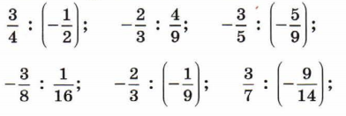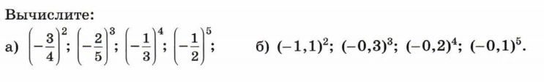
7 класс | физика | 1. Консультация в zoom в 9.00.  2. §61, 62, 65, 66 - учить правила, формулы.  3. Выполнить две Проверочные работы в ЯКласс
 | английский | от 13.05 повторить степени сравнения прилагательных и наречий в анг.яз в тетради, у 4 с 123(фото упражнения в группе
8 класс | геометрия | 1. Консультация в ZOOM в 10.00.  2. Проверочная в ЯКласс.
 | Математика 8А | Выполнить Задание от учителя в Учи.ру
 | Английский | от 12.05 с 107 у 61(прочитать и перевести устно), у 62(найти неверные предложения относительно прочитанного текста, найти в тексте верные данные, записать исправленный вариант), выполнить до 14.05
 | химия | Якласс Проверочная работа (до 17.00 ч. 15.05)
 | география | Написать сообщение на одну из тем (формат любой):  - История освоения Тюменской области.  - Климатические особенности Тюменской области  - Природные зоны Тюменской области (характеристика и природные ресурсы)  - Особенности населения Тюменской области  - Экологические проблемы Тюменской области и пути их решения.  (до 17.00 ч. 15.05)
9 класс | Физика 9 | Выполнить две Проверочные работы в ЯКласс
 | Английский | от 12.05 у 75, с 172(прочитать, перевести письменно, найти в тексте, почему музыка Beatles так повлияла на многих людей, записать ответ кратко на англ.яз) до 14.05
 | Химия | Консультация в ZOOM в 11.00 ч. и в 12.00 ч.
10 класс | геометрия | Проверочная в ЯКласс.
 | Литература | Написать сочинение на одну из тем по творчеству А.П.Чехова (сочинение пишем по условиям Итогового литературного сочинения):  - Кто такие «футлярные» люди?  - Прошлое, настоящее и будущее России в пьесе «Вишнёвый сад».
 | Обществознание | С. 350 (синий учебник), раздел 3 “Право”, выполнить задание № 2.  ! Выслать учителю.
 | ПК “Актуальные вопросы обществознания” | Написать мини-сочинение. Цитату выбираете самостоятельно.  ! Выслать учителю 15.05.
11 класс | Конс.по мат. | инд.вар (скрин в личку до 15.00 текущего дня)
 | Конс. по рус. | Решу ЕГЭ один вариант
 | История | Прочитать “Заключение” со с. 461-464.  ! Высылать ничего не надо.
 | Английский | от 12.05 с 157-158, у 4 (прочитать, письм.перевести, отметить главную идею) до 15.05

